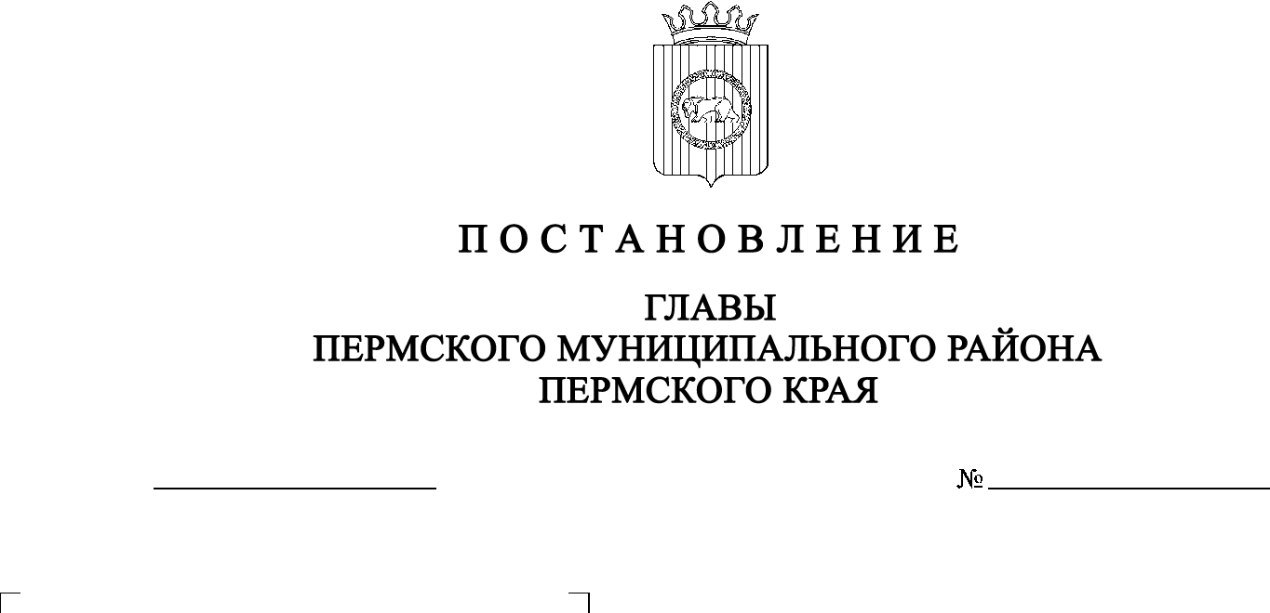
СЭД-2022-299-01-01-02-05С-133
О назначении общественных обсуждений по проекту внесения изменений
в Правила землепользования
и застройки муниципального образования «Сылвенское сельское поселение» Пермского муниципального района Пермского края, утвержденные решением Земского Собрания Пермского муниципального района
от 29 июня 2017 г. № 237
31.10.2022

В соответствии с пунктом 2 статьи 7 Федерального закона от 14 марта 2022 г. № 58-ФЗ «О внесении изменений в отдельные законодательные акты Российской Федерации», со статьями 5.1, 31, 33 Градостроительного кодекса Российской Федерации, с пунктом 26 части 1 статьи 16 Федерального закона от 06 октября 2003 г. № 131-ФЗ «Об общих принципах организации местного самоуправления в Российской Федерации», с частью 4 статьи 4 Закона Пермского края от 29 апреля 2022 г. № 75-ПК «Об образовании нового муниципального образования Пермский муниципальный округ Пермского края», со статьей 14 Устава муниципального образования «Пермский муниципальный район», с Положением об организации и проведении публичных слушаний, общественных обсуждений по вопросам градостроительной деятельности в Пермском муниципальном округе Пермского края, утвержденным решением Думы Пермского муниципального округа Пермского края от 22 сентября 2022 г. № 10,
ПОСТАНОВЛЯЮ:
- Назначить в период с 03 ноября 2022 г. по 01 декабря 2022 г. проведение общественных обсуждений по проекту внесения изменений в Правила землепользования и застройки муниципального образования «Сылвенское сельское поселение» Пермского муниципального района Пермского края, утвержденные решением Земского Собрания Пермского муниципального района от 29 июня 2017 г. № 237 (в редакции решений Земского Собрания Пермского муниципального района от 29 марта 2018 г. № 299, от 28 марта 2019 г. № 379, от 24 декабря 2020 г. № 98; в редакции постановлений администрации Пермского муниципального района от 30 июля 2021 г. № СЭД-2021-299-01-01-05.С-387, от 08 октября 2021 г. № СЭД-2021-299-01-01-05.С-533, от 19 мая 2022 г. № СЭД-2022-299-01-01-05.С-278; далее – Проект).
- Комиссии по подготовке проекта правил землепользования и застройки (комиссии по землепользованию и застройке) при администрации Пермского муниципального района по вопросу, указанному в пункте 1 настоящего постановления:
  - организовать и провести общественные обсуждения;
  - обеспечить соблюдение требований законодательства, правовых актов Пермского муниципального района по организации и проведению общественных обсуждений;
  - обеспечить с 03 ноября 2022 г. информирование заинтересованных лиц о проведении общественных обсуждений путем размещения оповещения о начале общественных обсуждений в газете «НИВА», на официальном сайте Пермского муниципального округа в информационно-телекоммуникационной сети Интернет (www.permraion.ru) и на информационных стендах, в местах массового скопления граждан и в иных местах, расположенных на территории населенных пунктов Пермского муниципального округа: п. Сылва, с. Троица, д. Ерепеты, д. Буланки, д. Мостовая, п. Заведение, д. Алебастрово, д. Быковка, с. Ляды, д. Горская, д. Малая, д. Верх-Речка;
  - обеспечить в период с 11 ноября 2022 г. по 17 ноября 2022 г. размещение экспозиции, демонстрационных материалов и иных информационных документов по теме общественных обсуждений для предварительного ознакомления в здании администрации Сылвенского сельского поселения по адресу: Пермский край, Пермский район, Сылвенское сельское поселение, п. Сылва, ул. Большевистская, д. 41, ежедневно с 9:00 до 16:00, кроме субботы и воскресенья, на официальном сайте Пермского муниципального округа в информационно-телекоммуникационной сети Интернет (www.permraion.ru). Дополнительно разместить на сайте Сылвенского сельского поселения в информационно-телекоммуникационной сети Интернет (www.silva59.ru). Консультирование посетителей экспозиции осуществляет управление архитектуры и градостроительства администрации Пермского муниципального района по телефонам 294 64 26, 294 61 16;
  - обеспечить своевременную подготовку, опубликование и размещение заключения о результатах общественных обсуждений в газете «НИВА», на официальном сайте Пермского муниципального округа в информационно-телекоммуникационной сети Интернет (www.permraion.ru).
3. Участие граждан в общественных обсуждениях осуществляется в соответствии с Порядком участия граждан в общественных обсуждениях, размещенным на официальном сайте Пермского муниципального округа в информационно-телекоммуникационной сети Интернет (www.permraion.ru) в разделе «Публичные слушания и общественные обсуждения» (далее – Порядок).
4. Заинтересованные лица в период с 11 ноября 2022 г. по 17 ноября 2022 г. вправе представить свои предложения и замечания по Проекту для включения их в протокол общественных обсуждений:
- в электронном виде – на официальном сайте Пермского муниципального округа в информационно-телекоммуникационной сети Интернет (www.permraion.ru) согласно Порядку;
- в письменном виде – в управление архитектуры и градостроительства администрации Пермского муниципального района по адресу: г. Пермь,
ул. Верхне-Муллинская, 74а, кабинет № 101;
- посредством записи в книге (журнале) учета посетителей экспозиции Проекта, подлежащего рассмотрению на общественных обсуждениях, размещенной в здании администрации Сылвенского сельского поселения по адресу: Пермский край, Пермский район, Сылвенское сельское поселение, п. Сылва, ул. Большевистская, д. 41.
5. Срок проведения общественных обсуждений с момента оповещения жителей муниципального образования об их проведении до дня опубликования заключения о результатах общественных обсуждений составляет не более месяца.
6. Настоящее постановление опубликовать в газете «НИВА» и разместить на официальном сайте Пермского муниципального округа в информационно-телекоммуникационной сети Интернет (www.permraion.ru).
7. Настоящее постановление вступает в силу со дня его официального опубликования.
8. Контроль за исполнением настоящего постановления оставляю за собой.
В.Ю. Цветов

